**Протокол собрания граждан**

**Дата проведения собрания**: 06 февраля 2024 г.

**Муниципальное образование Республики Коми** (наименование):МР «Усть-Вымский»

**Поселение** (наименование): Сельское поселение «Гам»

**Населенный пункт**: д.Яг

**Принимают участие** 47 (сорок семь)**_ граждан.**

**Повестка дня собрания**:

1. Информация о проекте «Бюджет и МЫ!».

2. Об итогах реализации проекта «Народный бюджет» в 2021-2024 гг. Выбор проектов для участия в отборе народных проектов на 2025 г.

3. Выбор инициативной группы.

4. Определение суммы вклада граждан.

5. Отбор граждан для участия в бюджетной комиссии.

**Ход собрания**:

1. Слушали: Краткую информацию о проекте «Бюджет и МЫ!».

Рассказала о сути пилотного проекта «Бюджет и МЫ!», направления реализации народных проектов, проекты победители, реализуемые на территории района и сельского поселения, финансирование проектов, основные этапы реализации проектов, критерии оценки проектов, включая критерии, которые зависят от жителей сельского поселения, финансовое и материально технического участие граждан, предприятий и ИП.

Докладчик: Васюченко Валентина Андреевна .

2. Слушали: Информацию об участии в проекте «Народный бюджет» в 2021-2024 гг. и о выборе народных проектов на 2025 год.

В течение 2021-2023г.г. на территории сельского поселения в различных сферах реализовано 6 народных проектов на общую сумму 5171,5 тыс. руб. В 2024 году планируем реализовать 2 проекта на сумму 3152,0 тыс. руб.

За последние три года на территории СП Гам в рамках проекта «Народный бюджет благоустроена улицы Молодежная в деревне Яг, установлены окна в СОШ с. Гам, проведены работы по реконструкции уличного освещения д. Яг и с. Гам. В 2024 году планируем реализовать 2 проекта благоустройство ул. Южная и территорию кладбища в д. Ель.

От граждан сельского поселения «Гам» поступили следующие предложения по народным проектам на 2025 год:

1. Модернизация уличного освещения в д. Арабач, в рамках проекта необходимо провести работы по установке дополнительных опор уличного освещения, замене ламп на энергосберегающие, по замене на СИП проводов. Стоимость проекта 2 251,0 тыс. руб., инициатор проекта Пирожников Александр Васильевич.

2. Увековечивание памяти участников ВОв, захороненных на кладбище в д. Ёль. Необходимо провести работы по установке памятных плит с именами участников войны на территории кладбища. Стоимость проекта 901,0 тыс. руб., инициатор проекта Полева Евгения Александровна.

3. Ремонт автомобильной дороги общего пользования местного значения «Подъезд к с. Гам от автомобильной дороги «Вогваздино-Яренск» на участке км 0+472 — км 0+986, необходимо провести работы по планировке дороги, грейдированию и отсыпке щебнем, окювечивание обочины, очистка труб. Стоимость проекта 2 251,0 тыс. руб., инициатор проекта Полева Евгения Александровна.

4. Ремонт кровли дома культуры деревни Арабач, в рамках проекта необходимо провести работы по замене обрешетки крыши, покрытие крыши профнастилом, установке водосливного оборудования, установка снегозадержателей и снегорассекателей. Стоимость проекта 1 125,5 тыс. руб., инициатор проекта Кузнецова Галина Андреевна.

5. Монтаж и установка оконных блоков в МБОУ «Средняя общеобразовательная школа им. Дм. Батиева» с. Гам, в рамках проекта предусмотрены работы по замене окон. Стоимость проекта 901,0 тыс. руб., инициатор проекта Адамова Галина Васильевна.

6. Замена окон в помещении библиотеки в д. Яг, в рамках проекта предусмотрены работы по замене окон. Стоимость проекта 1 125,5 тыс. руб., инициатор проекта Кутьина Людмила Евгеньевна.

3. Слушали: Информацию о выборе инициативной группы по предложенным народным проектам.

Перед инициативной группой поставлены задачи:

-помощь администрации СП «Гам» в подготовке конкурсной документации по проектам;

-сбор подписей и денежных средств в поддержку проекта;

-организация граждан в материально- техническом участие при реализации проекта;

-мониторинг качества выполняемых работ;

-участие в приемке работ и обеспечение сохранности объекта

(кратко рассказывается о задачах инициативной группы – контролировать работу, информировать население и т.д.)

-информирование населения об этапах реализации народных проектов.

Поступило предложение от главы СП «Гам» Васюченко Валентины Андреевны включить в состав инициативной группы:

- Отеву Светлану Робертовну;

- Отеву Елену Александровну;

- Семукову Галину Борисовну.

Докладчик: Васюченко Валентина Андреевна.

4. Слушали: Информацию об определении суммы вклада граждан, юридических лиц и индивидуальных предпринимателей в реализацию народных проектов, об определении формы материально-технического участия.

Предложено осуществлять сбор средств со стороны населения (с человека) для реализации народных проектов в размере не менее 100 руб., с индивидуальных предпринимателей и юридических лиц не менее 1000 рублей.

Предложены формы материально-технического участия: безвозмездное предоставление гражданами, предприятиями и ИП техники, стройматериалов, краски, работ по благоустройству отдельных участков территорий.

Докладчик: Васюченко Валентина Андреевна.

5. Слушали: Информацию о задачах членов бюджетной комиссии.

Для активизации участия граждан в выборе и реализации проектов, предлагаемых для участия в проекте «Народный бюджет», а также в последующем контроле за ходом реализации соответствующих народных проектов, прошедших отбор в рамках проекта «Народный бюджет»необходимо выдвинуть граждан для участия в бюджетной комиссии, состоящую из основного и резервного состава.

Предлагаю избрать в основной состав бюджетной комиссии:

- Полеву Евгению Александровну;

Предлагаю избрать в резервный состав бюджетной комиссии:

- Курсову Людмилу Николаевну.

Докладчик: Васюченко Валентина Андреевна

**По 1 вопросу:**

- принять к сведению (голосование).

Голосование: - «за» - 47 человек, против и воздержавшихся – «нет»);

**По 2 вопросу:**

- поддержать народные проекты на 2025 год:

1. Модернизация уличного освещения в д. Арабач.

Голосование: - «за» - 47 человек, против и воздержавшихся – «нет».

2. Увековечивание памяти участников ВОв, захороненных на кладбище в д. Ёль.

Голосование: - «за» - 47 человек, против и воздержавшихся – «нет».

3. Ремонт автомобильной дороги общего пользования местного значения «Подъезд к с. Гам от автомобильной дороги «Вогваздино-Яренск» на участке км 0+472 — км 0+986.

Голосование: - «за» - 47 человек, против и воздержавшихся – «нет».

4. Ремонт кровли дома культуры деревни Арабач.

Голосование: - «за» - 47 человек, против и воздержавшихся – «нет».

5. Монтаж и установка оконных блоков в МБОУ «Средняя общеобразовательная школа им. Дм. Батиева» с. Гам.

Голосование: - «за» - 47 человек, против и воздержавшихся – «нет».

6. Замена окон в помещении библиотеки в д. Яг.

Голосование: - «за» - 47 человек, против и воздержавшихся – «нет».

**По 3 вопросу:**

- избрать инициативную группу в составе:

- Отева Светлана Робертовна;

Голосование: - «за» - 47 человек, против и воздержавшихся – «нет»).

- Отева Елена Александровна;

Голосование: - «за» - 47 человек, против и воздержавшихся – «нет»).

- Семукова Галина Борисовна;

Голосование: - «за» - 47 человек, против и воздержавшихся – «нет»).

**По 4 вопросу:**

- определить сумму вклада от граждан в размере не менее 100 рублей от одного жителя.

Голосование: - «за» - 47 человек, против и воздержавшихся – «нет»).

- определить сумму вклада юридических лиц и индивидуальных предпринимателей в размере не менее 1000 рублей.

Голосование: - «за» - 47 человек, против и воздержавшихся – «нет»).

- определить формы материально-технического участия:

Безвозмездное предоставление гражданами, предприятиями и ИП техники, стройматериалов, краски, работ по благоустройству отдельных участков территорий.

Голосование: - «за» - 47 человек, против и воздержавшихся – «нет»).

**По 5 вопросу:**

Избрать в основной состав бюджетной комиссии:

- Полеву Евгению Александровну;

Голосование: - «за» - 47 человек, против и воздержавшихся – «нет»).

Избрать в резервный состав бюджетной комиссии:

- Курсову Людмилу Николаевну

Голосование: - «за» - 47 человек, против и воздержавшихся – «нет»).

**Итоги собрания и принятые решения:**

|  |  |  |
| --- | --- | --- |
| **№**  **п/п** | **Наименование пункта** | **Итоги собрания и принятые решения** |
| 1. | Количество жителей сельского поселения Гам (наименование), присутствовавших на собрании | 47 |
| 2. | Количество проектов, выбранных населением для реализации | 6 |
| 3. | Граждане, предложенные для участия в бюджетной комиссии (ФИО полностью, количество голосов в поддержку кандидата в состав бюджетной комиссии) | 1.Полева Евгения Александровна - 47 голосов.  2.Курсова Людмила Николаевна –  47 голосов |
| **Информация по первому проекту, выбранному населением для реализации в рамках проекта «Народный бюджет»** | | |
| Наименование проекта с указанием объекта общественной инфраструктуры, на развитие которого направлен проект | | Модернизация уличного освещения в д. Арабач. |
| Количество участников собрания, проголосовавших за реализацию проекта | | 47 |
| **Инициатор проекта** (гражданин (указать ФИО) и (или) орган местного самоуправления) | | Пирожников Александр Васильевич |
| Предполагаемая общая стоимость реализации проекта (руб.) | | 2 251 000,00 |
| Сумма денежного вклада граждан (безвозмездных поступлений от физических лиц) на реализацию проекта (руб.) | | 25 000,00 |
| Сумма денежного вклада юридических лиц, индивидуальных предпринимателей (безвозмездных поступлений) на реализацию проекта (руб.) | | 1 000,00 |
| Объем материально-технического вклада граждан, юридических лиц, индивидуальных предпринимателей (безвозмездное предоставление строительных материалов, техники и пр.) | | Окашивание гражданами территории для установки столбов и возле столбов |
| Состав инициативной группы | | - Отева Светлана Робертовна-89042290250;  - Отева Елена Александровна- 89129678540;  - Семукова Галина Борисовна- 89042278783. |
| **Информация по второму проекту, выбранному населением для реализации в рамках проекта «Народный бюджет» \*** | | |
| Наименование проекта с указанием объекта общественной инфраструктуры, на развитие которого направлен проект | | Увековечивание памяти участников ВОв, захороненных на кладбище в д. Ёль |
| Количество участников собрания, проголосовавших за реализацию проекта | | 47 |
| **Инициатор проекта** (гражданин (указать ФИО) и (или) орган местного самоуправления) | | Сухарева Татьяна Александровна |
| Предполагаемая общая стоимость реализации проекта (руб.) | | 901 000,00 |
| Сумма денежного вклада граждан (безвозмездных поступлений от физических лиц) на реализацию проекта (руб.) | | 10 000,00 |
| Сумма денежного вклада юридических лиц, индивидуальных предпринимателей (безвозмездных поступлений) на реализацию проекта (руб.) | | 1 000,00 |
| Объем материально-технического вклада граждан, юридических лиц, индивидуальных предпринимателей (безвозмездное предоставление строительных материалов, техники и пр.) | | нет |
| Состав инициативной группы | | - Отева Светлана Робертовна-89042290250;  - Отева Елена Александровна- 89129678540;  - Семукова Галина Борисовна- 89042278783. |
| **Информация по третьему проекту, выбранному населением для реализации в рамках проекта «Народный бюджет» \*** | | |
| Наименование проекта с указанием объекта общественной инфраструктуры, на развитие которого направлен проект | | Ремонт автомобильной дороги общего пользования местного значения «Подъезд к с. Гам от автомобильной дороги «Вогваздино-Яренск» на участке км 0+472 — км 0+986. |
| Количество участников собрания, проголосовавших за реализацию проекта | | 47 |
| **Инициатор проекта** (гражданин (указать ФИО) и (или) орган местного самоуправления) | | Пирожников Александр Васильевич |
| Предполагаемая общая стоимость реализации проекта (руб.) | | 2 251 000,00 |
| Сумма денежного вклада граждан (безвозмездных поступлений от физических лиц) на реализацию проекта (руб.) | | 25 000,00 |
| Сумма денежного вклада юридических лиц, индивидуальных предпринимателей (безвозмездных поступлений) на реализацию проекта (руб.) | | 1 000,00 |
| Объем материально-технического вклада граждан, юридических лиц, индивидуальных предпринимателей (безвозмездное предоставление строительных материалов, техники и пр.) | | Уборка мусора |
| Состав инициативной группы | | - Отева Светлана Робертовна-89042290250;  - Отева Елена Александровна- 89129678540;  - Семукова Галина Борисовна- 89042278783. |
| **Информация по четвертому проекту, выбранному населением для реализации в рамках проекта «Народный бюджет» \*** | | |
| Наименование проекта с указанием объекта общественной инфраструктуры, на развитие которого направлен проект | | Ремонт кровли дома культуры деревни Арабач |
| Количество участников собрания, проголосовавших за реализацию проекта | | 47 |
| **Инициатор проекта** (гражданин (указать ФИО) и (или) орган местного самоуправления) | | Кузнецова Галина Андреевна |
| Предполагаемая общая стоимость реализации проекта (руб.) | | 1 125 500,00 |
| Сумма денежного вклада граждан (безвозмездных поступлений от физических лиц) на реализацию проекта (руб.) | | 12 500,00 |
| Сумма денежного вклада юридических лиц, индивидуальных предпринимателей (безвозмездных поступлений) на реализацию проекта (руб.) | | 1 000,00 |
| Объем материально-технического вклада граждан, юридических лиц, индивидуальных предпринимателей (безвозмездное предоставление строительных материалов, техники и пр.) | | нет |
| Состав инициативной группы | | - Отева Светлана Робертовна-89042290250;  - Отева Елена Александровна- 89129678540;  - Семукова Галина Борисовна- 89042278783. |
| **Информация по пятому проекту, выбранному населением для реализации в рамках проекта «Народный бюджет» \*** | | |
| Наименование проекта с указанием объекта общественной инфраструктуры, на развитие которого направлен проект | | Монтаж и установка оконных блоков в МБОУ «Средняя общеобразовательная школа им. Дм. Батиева» с. Гам. |
| Количество участников собрания, проголосовавших за реализацию проекта | | 47 |
| **Инициатор проекта** (гражданин (указать ФИО) и (или) орган местного самоуправления) | | Адамова Галина Васильевна |
| Предполагаемая общая стоимость реализации проекта (руб.) | | 901 000,00 |
| Сумма денежного вклада граждан (безвозмездных поступлений от физических лиц) на реализацию проекта (руб.) | | 10 000,00 |
| Сумма денежного вклада юридических лиц, индивидуальных предпринимателей (безвозмездных поступлений) на реализацию проекта (руб.) | | 1 000,00 |
| Объем материально-технического вклада граждан, юридических лиц, индивидуальных предпринимателей (безвозмездное предоставление строительных материалов, техники и пр.) | | Безвозмездное предоставление техники ИП по вывозке мусора |
| Состав инициативной группы | | - Отева Светлана Робертовна-89042290250;  - Отева Елена Александровна- 89129678540;  - Семукова Галина Борисовна- 89042278783. |
| **Информация по шестому проекту, выбранному населением для реализации в рамках проекта «Народный бюджет» \*** | | |
| Наименование проекта с указанием объекта общественной инфраструктуры, на развитие которого направлен проект | | Замена окон в помещении библиотеки в д. Яг |
| Количество участников собрания, проголосовавших за реализацию проекта | | 47 |
| **Инициатор проекта** (гражданин (указать ФИО) и (или) орган местного самоуправления) | | Кутьина Людмила Евгеньевна |
| Предполагаемая общая стоимость реализации проекта (руб.) | | 1 125 500,00 |
| Сумма денежного вклада граждан (безвозмездных поступлений от физических лиц) на реализацию проекта (руб.) | | 12 500,00 |
| Сумма денежного вклада юридических лиц, индивидуальных предпринимателей (безвозмездных поступлений) на реализацию проекта (руб.) | | 1 000,00 |
| Объем материально-технического вклада граждан, юридических лиц, индивидуальных предпринимателей (безвозмездное предоставление строительных материалов, техники и пр.) | | нет |
| Состав инициативной группы | | - Отева Светлана Робертовна-89042290250;  - Отева Елена Александровна- 89129678540;  - Семукова Галина Борисовна- 89042278783. |

* Заполняется в случае, если население на собрании приняло решение о реализации двух проектов на территории поселения Республики Коми.

Председатель

Васюченко Валентина Андреевна ________________________________

Секретарь Коняева Светлана Леонидовна _______________________________

Приложение

к протоколу собрания граждан от «06» февраля 2024 г.

по обсуждению народных проектов

**В сельском поселении «Гам» гражданами отобраны следующие народные проекты на 2025 год:**

1. Модернизация уличного освещения в д. Арабач.

2. Увековечивание памяти участников ВОв, захороненных на кладбище в д. Ёль

3. Ремонт автомобильной дороги общего пользования местного значения «Подъезд к с. Гам от автомобильной дороги «Вогваздино-Яренск» на участке км 0+472 — км 0+986.

4. Ремонт кровли дома культуры деревни Арабач.

5. Монтаж и установка оконных блоков в МБОУ «Средняя общеобразовательная школа им. Дм. Батиева» с. Гам.

6. Замена окон в помещении библиотеки в д. Яг.

**Фото с собрания граждан по НБ-25**

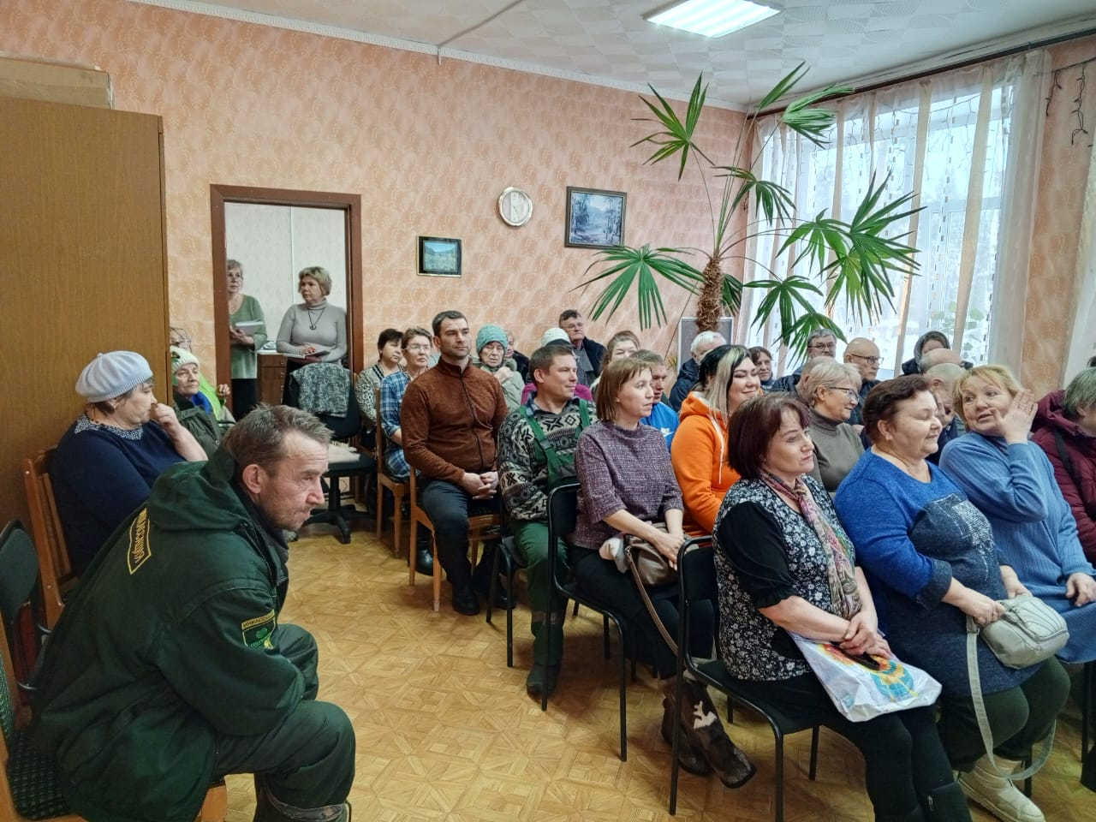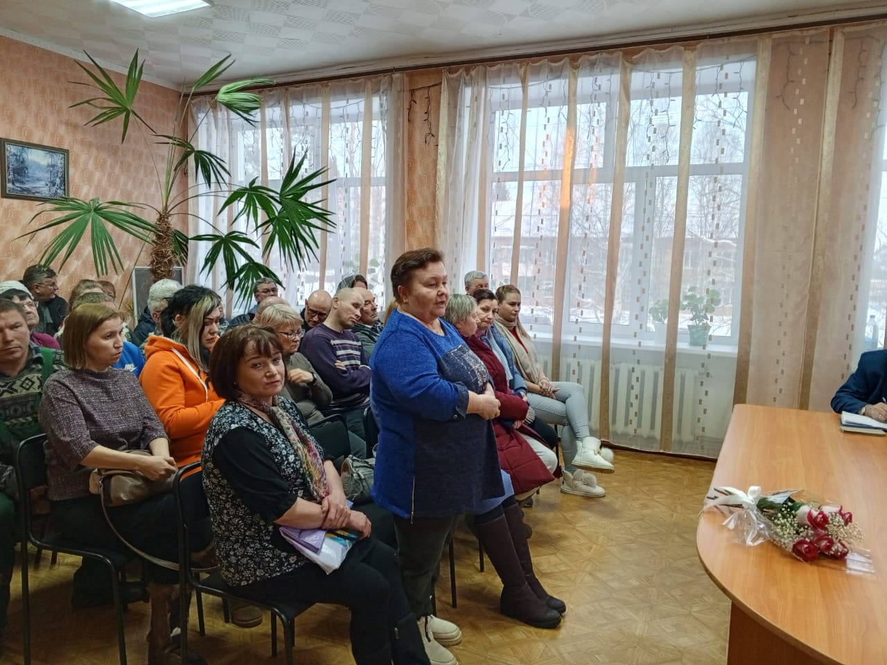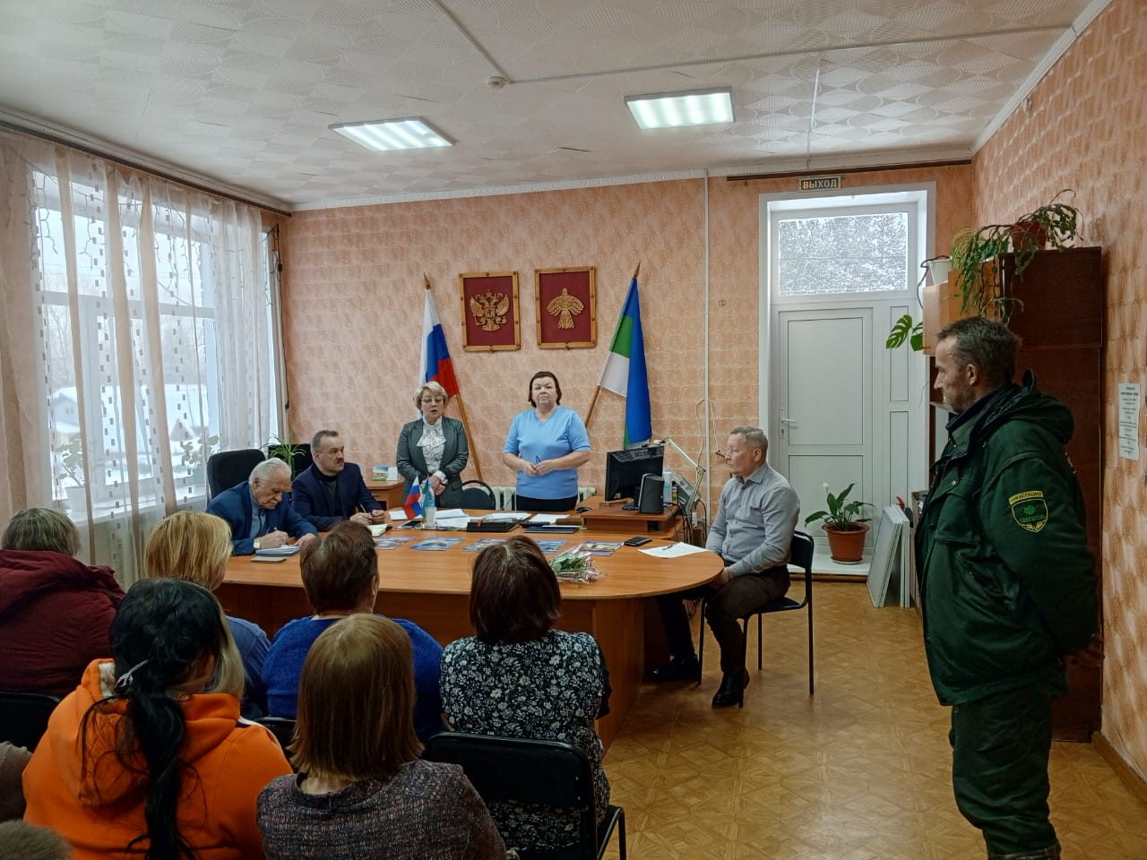

Объявление на стенде Администрации СП Гам

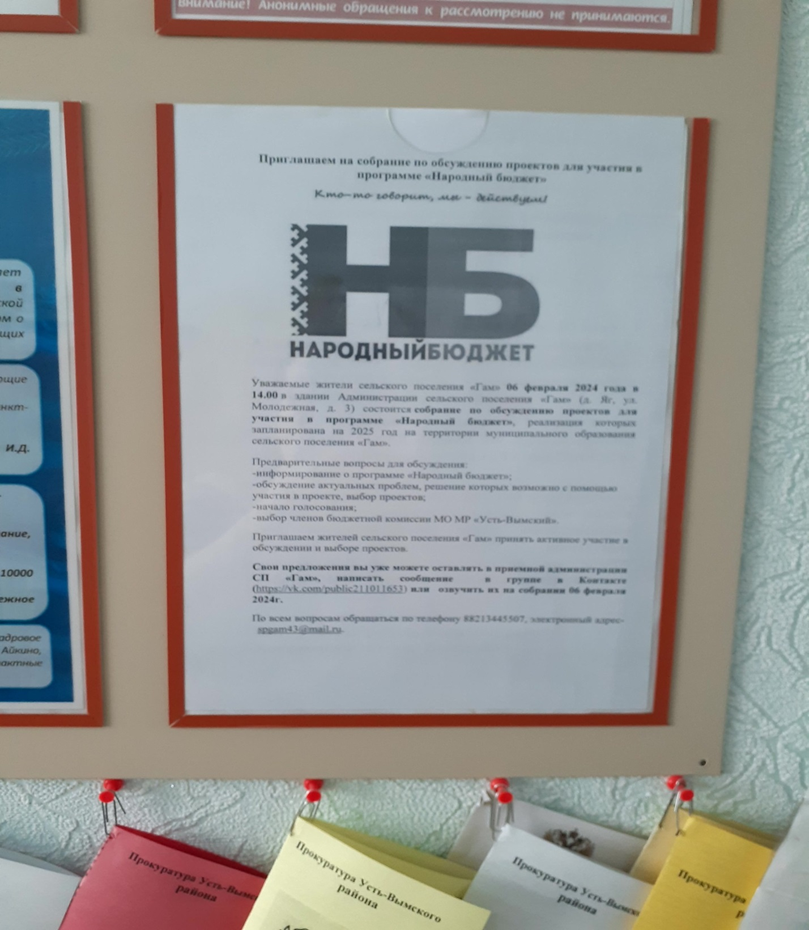

**Объявление** на стенде почты с. Гам 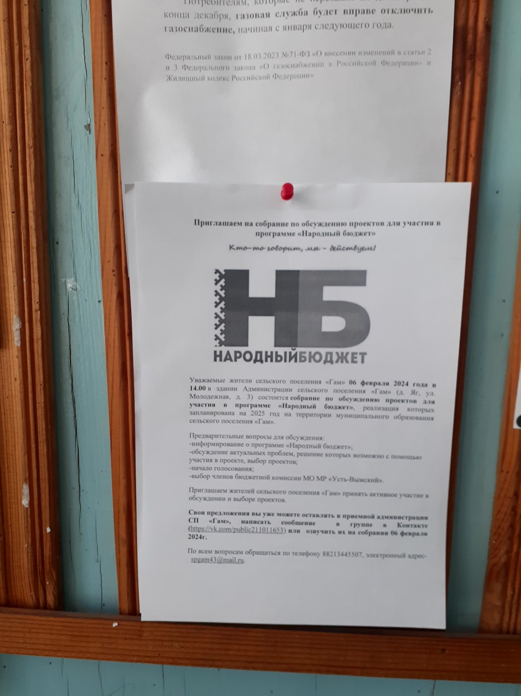

**Объявление** на стенде **библиотеки д. Яг**

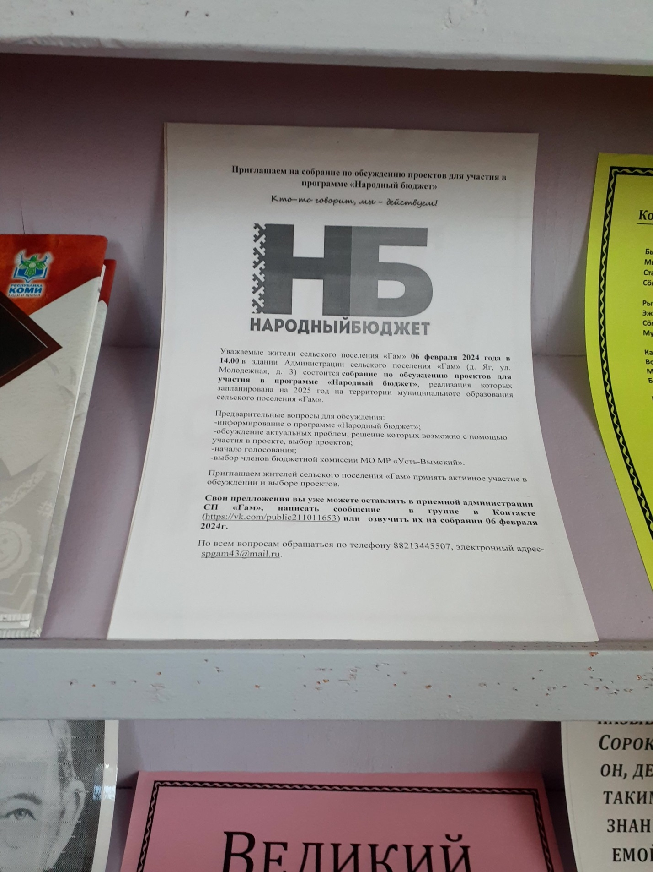

**Ссылка на размещение информации на официальном сайте СП «Гам»:**

[**https://gam-r11.gosweb.gosuslugi.ru/dlya-zhiteley/novosti-i-reportazhi/novosti_46.html**](https://gam-r11.gosweb.gosuslugi.ru/dlya-zhiteley/novosti-i-reportazhi/novosti_46.html)

**Ссылка на размещение объявления в контакте:**

[**https://vk.com/public211011653?w=wall-211011653_455**](https://vk.com/public211011653?w=wall-211011653_455)

**Ссылка на размещение информации по проведенному собранию:**

**[https://vk.com/ustvym?w=wall-58750493_18456](https://vk.com/public211011653?w=wall-211011653_463)**

**В контакте администрация МР «Усть-Вымский**

[**https://vk.com/ustvym?w=wall-58750493_18456**](https://vk.com/ustvym?w=wall-58750493_18456)